

Anexo. Caso de Estudio # 1 🔬 Laboratorio: Almacenar archivos en S3 y Configurar Sitio Web

✅ Ventajas de usar dos buckets separados
🛡️ 1. Seguridad
- Puedes mantener el bucket bucket-laboratorio-talentotech-2025 privado para documentos sensibles o confidenciales.
- El bucket nuevo (por ejemplo: mi-sitio-web-talento2025) será público para servir archivos web.
📦 2. Organización
- Separas claramente los archivos del sitio web (HTML, CSS, JS) de los archivos de trabajo o internos.
- Esto evita confusiones y errores como eliminar o sobreescribir archivos por accidente.
🚀 3. Permisos personalizados
- Puedes aplicar políticas distintas:
  - Bucket web: Política pública con acceso s3:GetObject
  - Bucket privado: Sin acceso público, o solo con usuarios autorizados mediante IAM o roles

PASO A PASO: Crear un Bucket Privado en S3

✅ Paso 1: Ir al servicio Amazon S3

En la barra superior, busca “S3”.

Haz clic en el resultado que dice Amazon S3.

✅ Paso 2: Crear un nuevo Bucket

Haz clic en el botón “Create bucket” (Crear bucket).

Tipo de bucket : Tipo de bucket

Completa los campos:

Nombre del bucket: debe ser único a nivel global. Ejemplo: bucket-laboratorio-talentotech-2026

AWS Region: selecciona la región donde lo usarás (ej: US East (N. Virginia)).

Propiedad de objetos: ACL deshabilitadas (recomendado)

✅ Paso 4: Configuración de bloqueo de acceso público para este bucket

Bloquear todo el Acceso publico ya que es un Bucket Privado

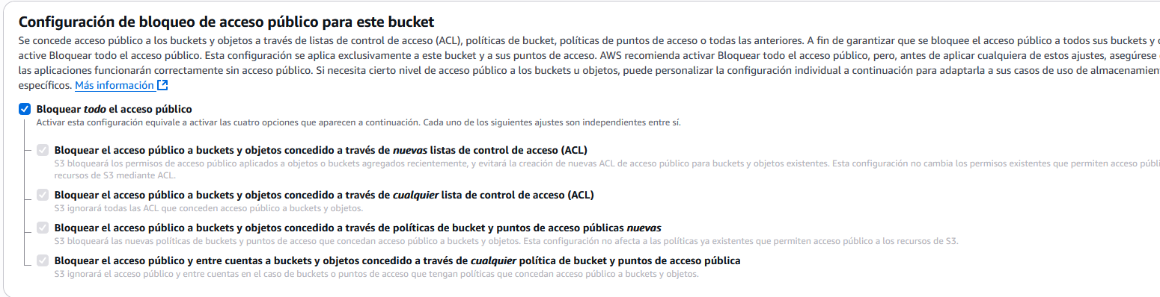

✅ Paso 5: Otras configuraciones (opcional)
- Control de versiones de buckets: Desactivados
- Tags, Encryption, Advanced settings: puedes dejarlas en blanco por ahora.

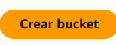
✅ Paso 6: Crear el Bucket
- Revisa la configuración y haz clic en “Create bucket”

🎉 ¡Listo! Ya tienes creado tu bucket Privado S3.
Arrastra Sube uno o varios archivos

==============================//=======================================
🛠️ Crear otro Bucket PUBLICO, para cargar la página web
Se crear un Bucket (“Nombre de tu Bucket”), con acceso publico
✅ Quitar bloqueo de acceso público al bucket
Aplicar la política pública al bucket para que cualquier visitante pueda ver tu web.

Quitar Todas las selecciones ya que va ser un Bucket Publico

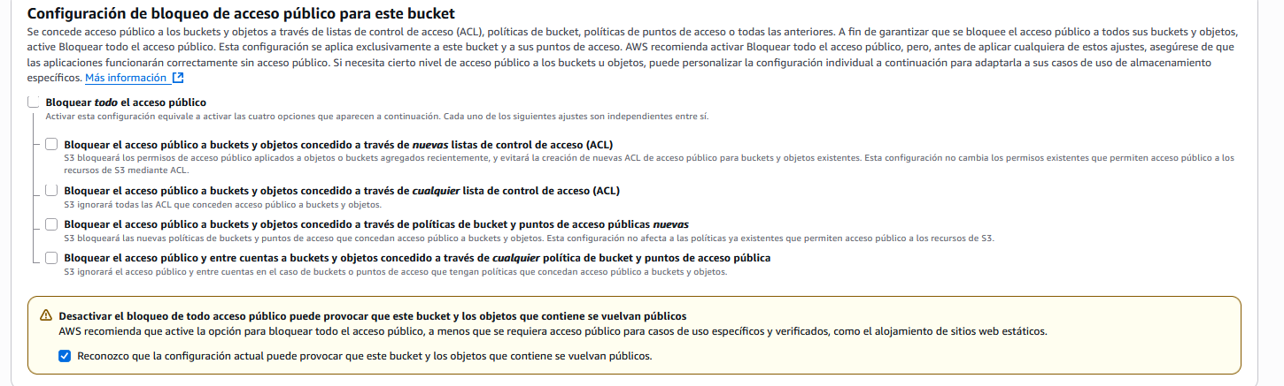
y dar click en Crear Bucket

✅ Subir archivo Index.html
Sube tu archivo Index.HTML en la pestaña objetos
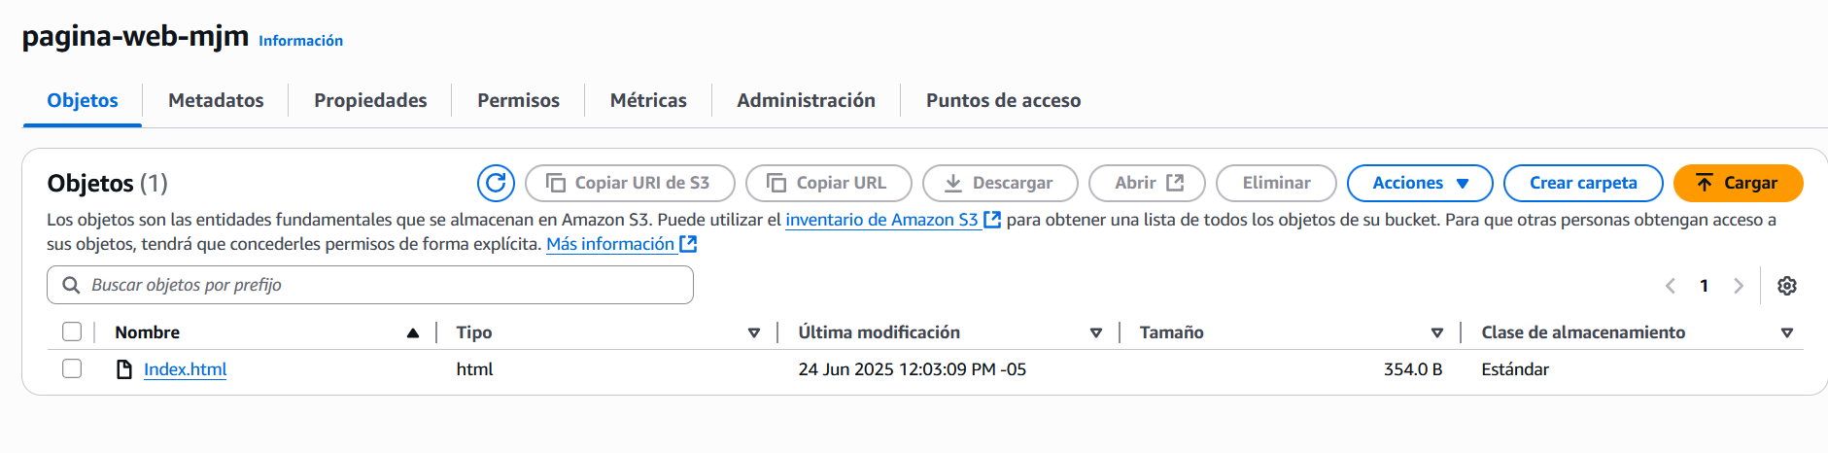
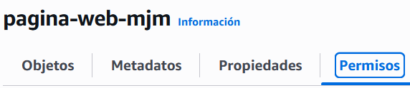
Agrega una política al de acceso publico a ese bucket
Ir a Permisos

Haz clic en "Política del bucket" (Bucket Policy) y pega esta:{
"Version": "2012-10-17",
"Statement": [
{
"Sid": "PublicReadGetObject",
"Effect": "Allow",
"Principal": "*",
"Action": "s3:GetObject",
"Resource": "arn:aws:s3:::mi-sitio-web-talento2025/*" #(Coloca TU ARN y Bucket)
}
]
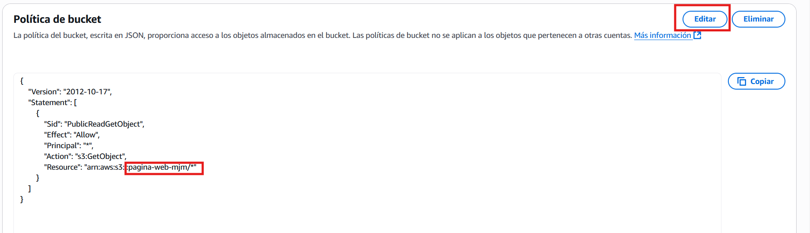
}

Habilitar permisos al sitio web
Permitimos como sitio web Estatico y colocamos como principal nuestro archivo Index.html

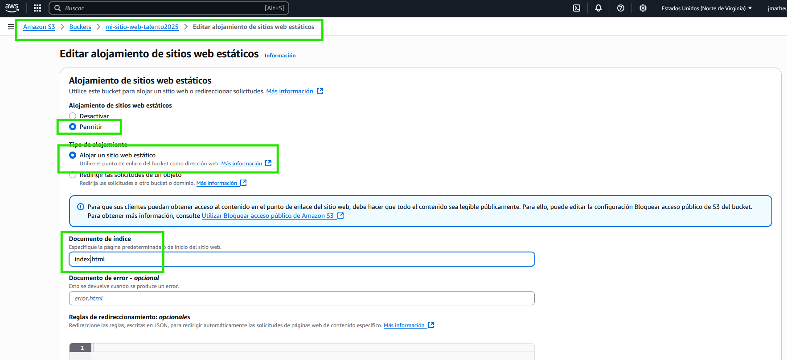
Probar el link de acceso : https://pagina-web-mjm.s3.us-east-1.amazonaws.com/Index.html
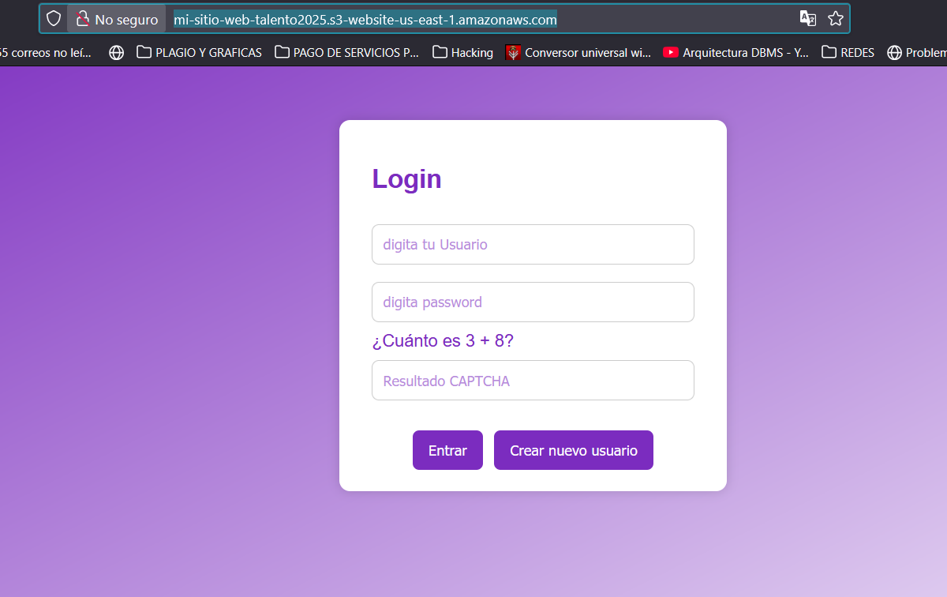
===========================//============================
🛠️ Usa py para instalar boto3
🛠️ : Verifica si Python está instalado correctamente
Abre PowerShell y escribe: py –version
Si eso te devuelve la versión de Python, entonces puedes usar py en lugar de python.
Ejecuta este comando: py -m pip install boto3
Esto es equivalente a pip install boto3, pero garantiza que lo haga con la versión correcta de Python.
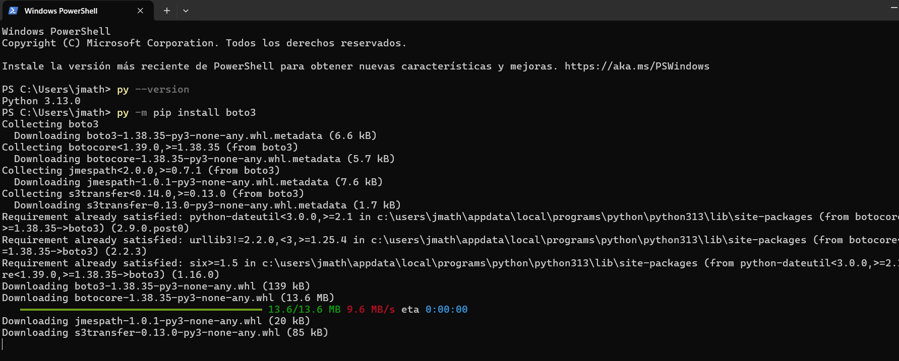

✅ Conectar Visual estudio Code Con AWS
1. Instala la extensión AWS cli
1.1 Download and run the AWS CLI MSI installer for Windows (64-bit):
https://awscli.amazonaws.com/AWSCLIV2.msi
Ejecuta el instalador y sigue los pasos de instalación (Next → Next → Finish).

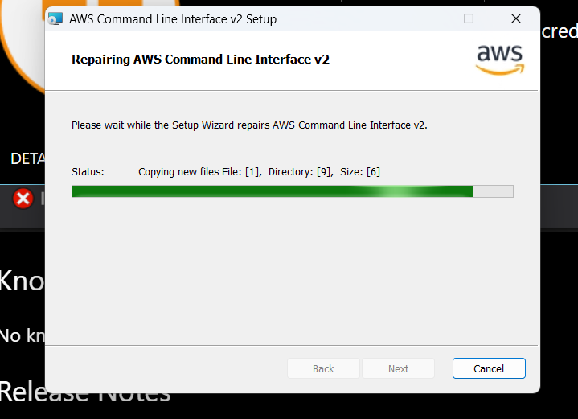

2 verifica que se haya instalado correctamente
Cierra Visual Studio Code completamente y ábrelo de nuevo (esto refresca las variables del sistema). Luego abre la terminal otra vez (ctrl+ñ)
y escribe: aws --version
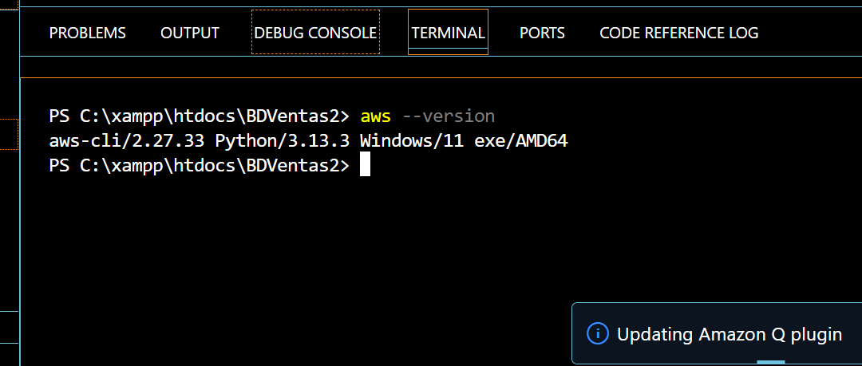

3. configurar AWS en Visual Estudio Code
y escribe: aws configure
Se te pedirá ingresar lo siguiente:

AWS Access Key ID [None]: <tu clave de acceso>
AWS Secret Access Key [None]: <tu clave secreta>
Default region name [None]: us-east-1
Default output format [None]: json

4. crear un nuevo usuario por IAM
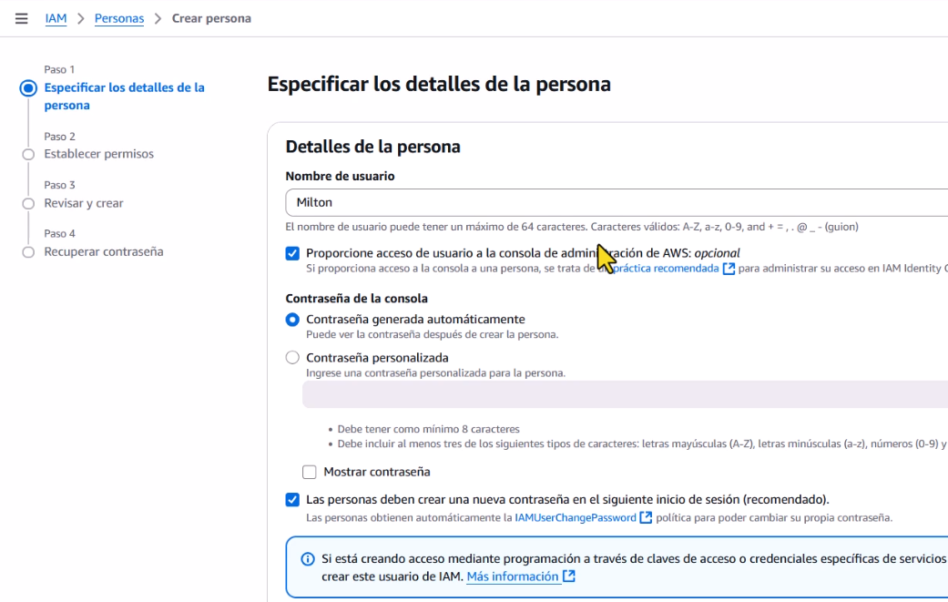
5 crear una clave de acceso al nuevo usuario IAM

Para crear o ver tu clave de Acceso ves a IAM/personas/Admin (o el nombre que le hallas colocado)
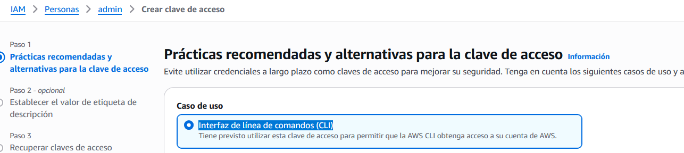

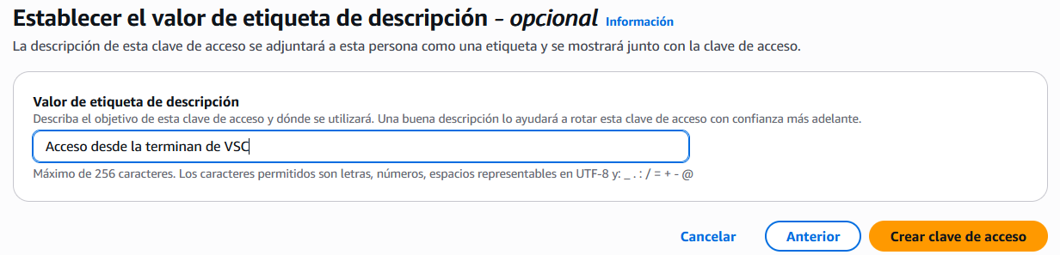

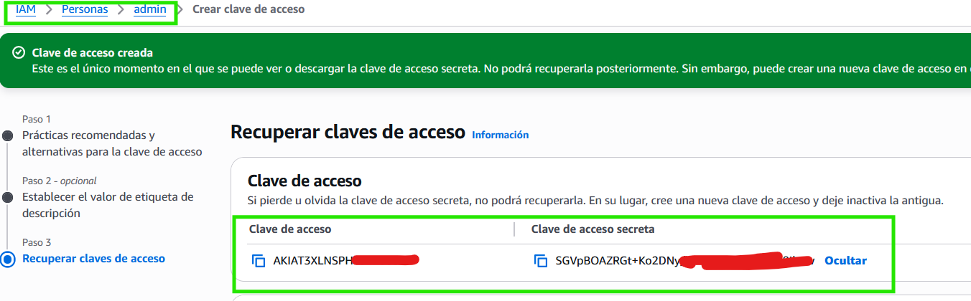
5 Copiar y pegar las claves en Visual SC
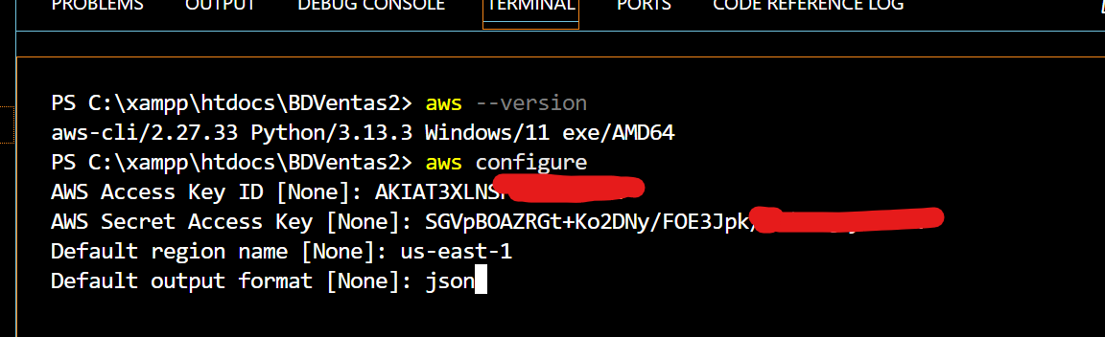

6 Verificar la conexión
En la terminal de VS Code, ejecuta: aws sts get-caller-identity
Si aparece este mensaje Todo esta OK
{
"UserId": "AIDAXXXXXXXXXXXXX",
"Account": "26570795105XX",
"Arn": "arn:aws:iam::265707951054:user/tu-usuario"
}
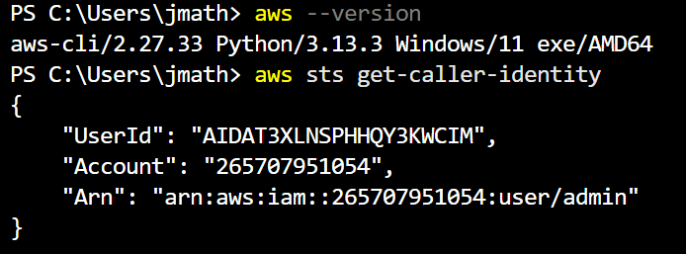
7). Instalar AWS Toolkit (Grafico) en Visual Studio Code
- Abre Visual Studio Code.
- Ve a la barra lateral izquierda y haz clic en la pestaña de Extensiones (ícono de cuatro cuadros o presiona Ctrl + Shift + X).
- En el buscador escribe: AWS Toolkit.
- Haz clic en Install para instalar la extensión oficial de AWS Toolkit.
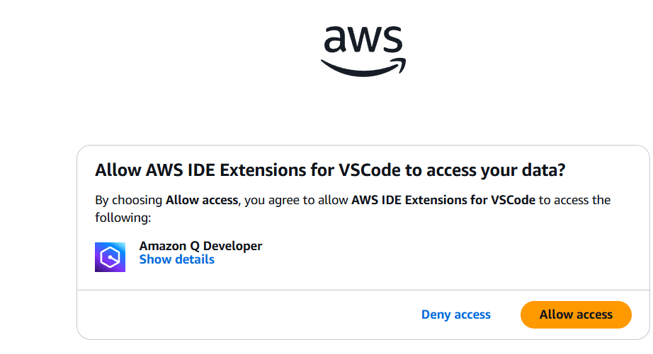

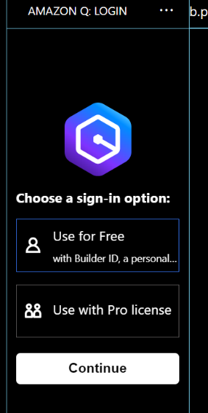
Nos logueamos y luego se nos abrirá una ventana a la cual debemos darle Permitir

Por ultimo nos aparece Una ventada dando la aprobación
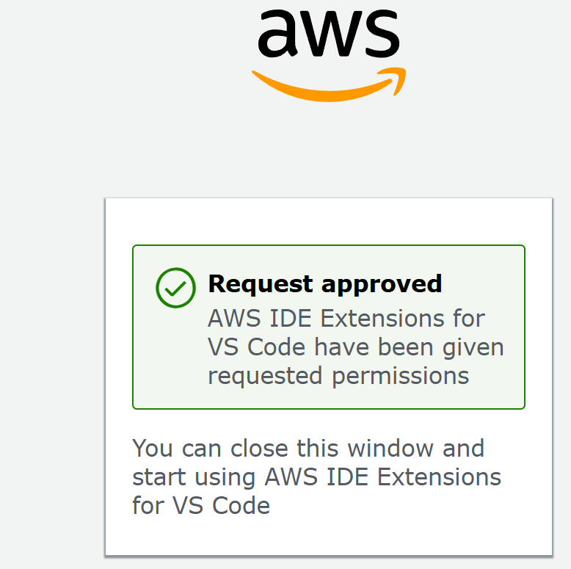

8). Verificar la conexión
En el Memu de la izquierda Buscamos AWS /Explorer y podemos ver los servicios y recursos que tenemos en AWS
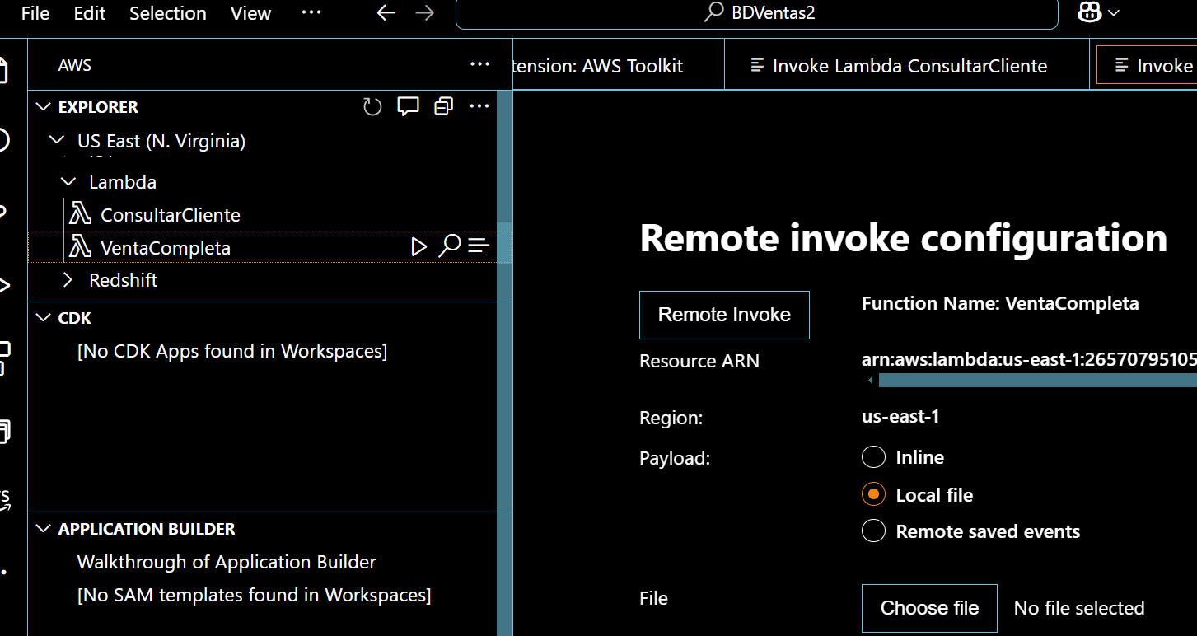

🪣 Paso rápido para crear el nuevo bucket por terminal:
aws s3 mb s3://mi-sitio-web-talento2025
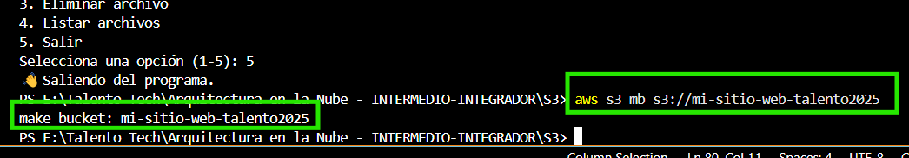
✅ Comando para subir toda la carpeta al bucket
Abre tu terminal (PowerShell o Terminal de VS Code) y navega a la carpeta que contiene tu sitio web, luego ejecuta:
aws s3 cp "C:\xampp\htdocs\BDVentas2" s3://mi-sitio-web-talento2025/ --recursive
🔹 Esto hace lo siguiente:
- mi-sitio-web/: tu carpeta local.
- s3://mi-sitio-web-talento2025/: destino en tu bucket.
- --recursive: sube todo, incluyendo archivos en subcarpetas.

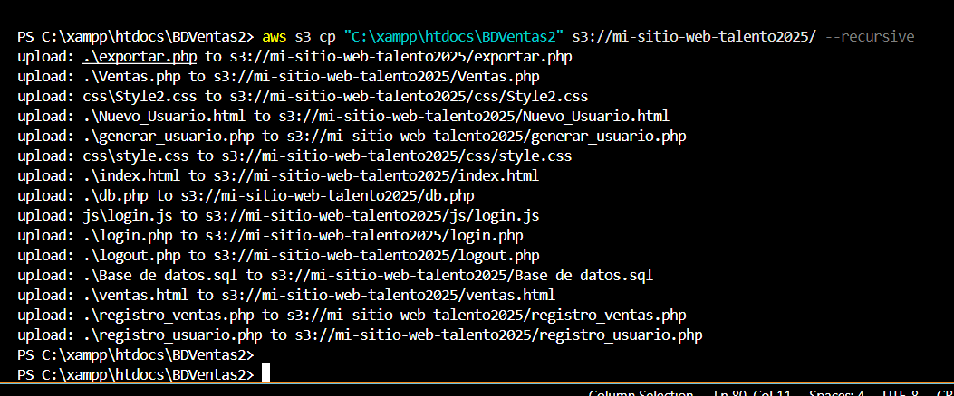

✅ Crear Archivo S3_Menu.PY, que incluya:
- ✅ Lista todos los archivos antes de descargar
- ✅ Permite seleccionar por número
- ✅ Muestra rutas completas si los archivos están en subcarpetas
- ✅ Maneja errores de entrada

Guardar el siguiente archivo con el Nombre s3_Menu.py

import boto3
import os

# Nombre de tu bucket
BUCKET_NAME = 'bucket-laboratorio-talentotech-2025' #(Nombre de Tu 'bucket)

# Crear cliente S3
s3 = boto3.client('s3')

def subir_archivo():
archivo_local = input("📁 Ingresa el nombre del archivo local a subir: ")
if not os.path.exists(archivo_local):
print("❌ El archivo no existe.")
return
nombre_destino = input("📤 Ingresa el nombre con que se guardará en S3: ")
try:
s3.upload_file(archivo_local, BUCKET_NAME, nombre_destino)
print(f"✅ Archivo '{archivo_local}' subido exitosamente como '{nombre_destino}'")
except Exception as e:
print(f"❌ Error al subir: {e}")

def listar_archivos():
try:
respuesta = s3.list_objects_v2(Bucket=BUCKET_NAME)
if 'Contents' in respuesta:
print("📂 Archivos en el bucket:")
for objeto in respuesta['Contents']:
print(" -", objeto['Key'])
else:
print("📭 El bucket está vacío.")
except Exception as e:
print(f"❌ Error al listar archivos: {e}")

def descargar_archivo():
listar_archivos()
nombre_archivo = input("📥 Ingresa el nombre del archivo a descargar: ")
nombre_local = input("💾 Ingresa el nombre con que se guardará localmente: ")
try:
s3.download_file(BUCKET_NAME, nombre_archivo, nombre_local)
print(f"✅ Archivo '{nombre_archivo}' descargado como '{nombre_local}'")
except Exception as e:
print(f"❌ Error al descargar: {e}")

def eliminar_archivo():
listar_archivos()
nombre_archivo = input("🗑️ Ingresa el nombre del archivo a eliminar: ")
try:
s3.delete_object(Bucket=BUCKET_NAME, Key=nombre_archivo)
print(f"✅ Archivo '{nombre_archivo}' eliminado.")
except Exception as e:
print(f"❌ Error al eliminar: {e}")

def menu():
while True:
print("\n📌 Menú de opciones:")
print("1. Subir archivo")
print("2. Descargar archivo")
print("3. Eliminar archivo")
print("4. Listar archivos")
print("5. Salir")

opcion = input("Selecciona una opción (1-5): ")

if opcion == '1':
subir_archivo()
elif opcion == '2':
descargar_archivo()
elif opcion == '3':
eliminar_archivo()
elif opcion == '4':
listar_archivos()
elif opcion == '5':
print("👋 Saliendo del programa.")
break
else:
print("❌ Opción inválida. Intenta de nuevo.")

# Ejecutar menú
if __name__ == '__main__':
menu()
menu()

✅ 1. Abre Visual Studio Code
- Abre la carpeta donde está tu archivo s3_Menu.py.
✅ 2. Abre la terminal integrada
- Ve a Ver > Terminal o presiona Ctrl + ñ (Ctrl + backtick) para abrirla.

✅ 3. Subir el archivo a Amazon S3 usando AWS CLI en Visual estudio Code
Usa el siguiente comando:
aws s3 cp s3_menu.py s3://bucket-laboratorio-talentotech-2025/scripts/s3_Menu.py 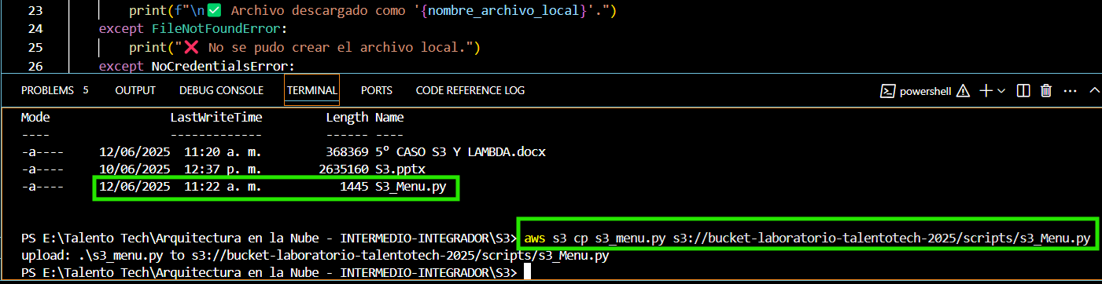
Esto lo subirá en una carpeta llamada scripts dentro de tu bucket.

✅ 4 Verifica que se haya subido correctamente
Puedes hacerlo desde la consola web de S3:
- Ve a https://s3.console.aws.amazon.com/s3
- Entra a tu bucket bucket-laboratorio-talentotech-2025 (Nombre de Tu Bucket)

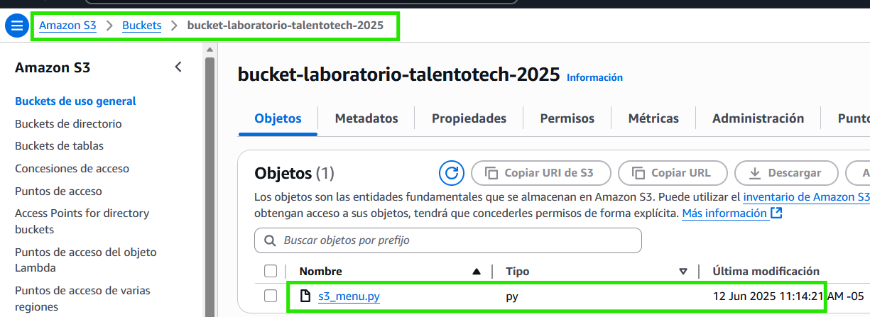

🛠️ Ver los archivos cargados en el Bucket de s3
aws s3 ls
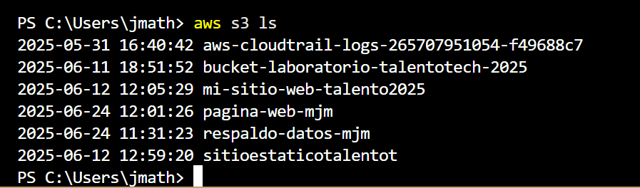
Ver los archivos cargados en el Bucket de s3 “mi-sitio-web-talento2025”
aws s3 ls s3://mi-sitio-web-talento2025/
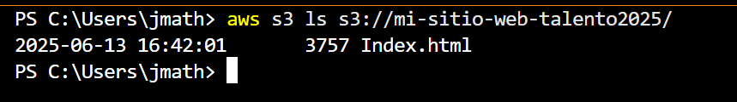
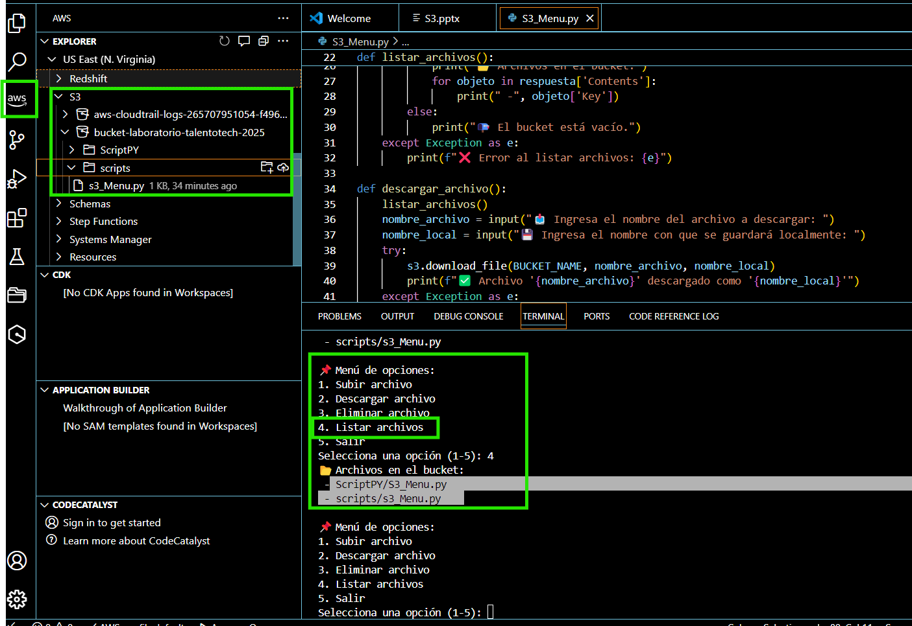
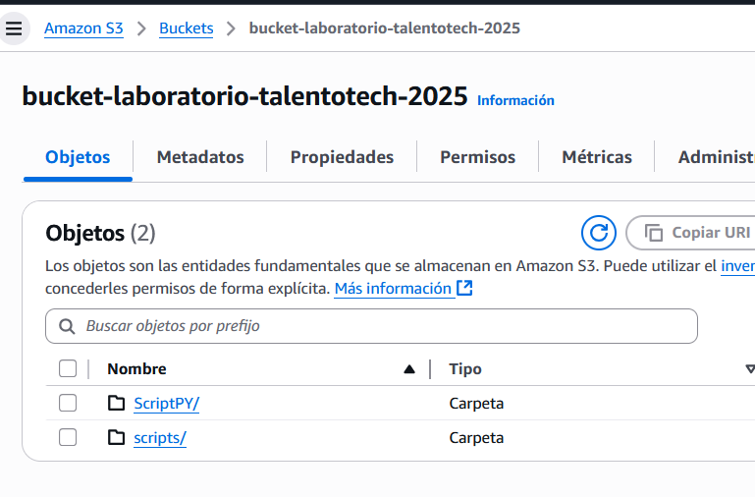

✅ Opción 1: Descargarlo archivo de S3 Y listar archivos descargados
- Descarga el archivo a tu equipo:
aws s3 cp s3://mi-sitio-web-talento2025/Index.html .
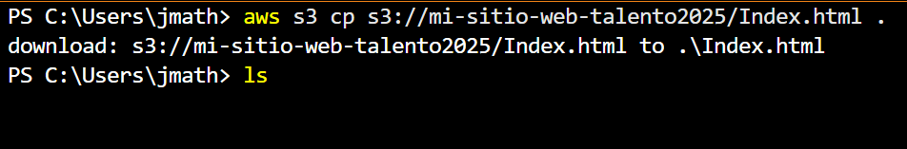

✅ Opción 1: Editar el archivo en VS Code
Abre el archivo con: code Index.html
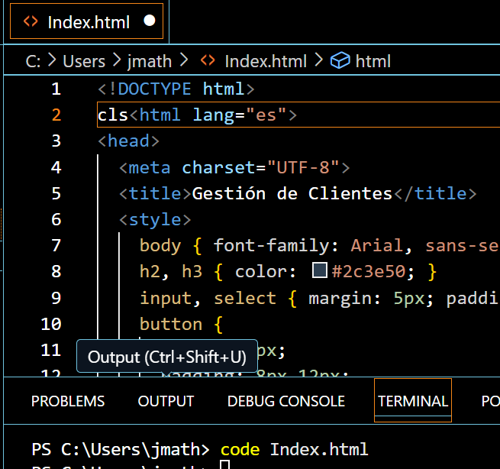

✅ Opción 2: Ver directamente su contenido desde la terminal
Este método lo muestra como texto en la terminal:
aws s3 cp s3://mi-sitio-web-talento2025/Index.html - | more
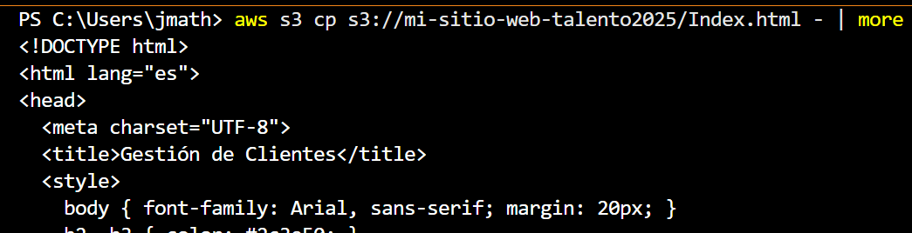

🛠️ Ejecuta el script
Una vez instalado boto3, ejecuta tu script así:
py S3_Menu.py

